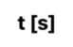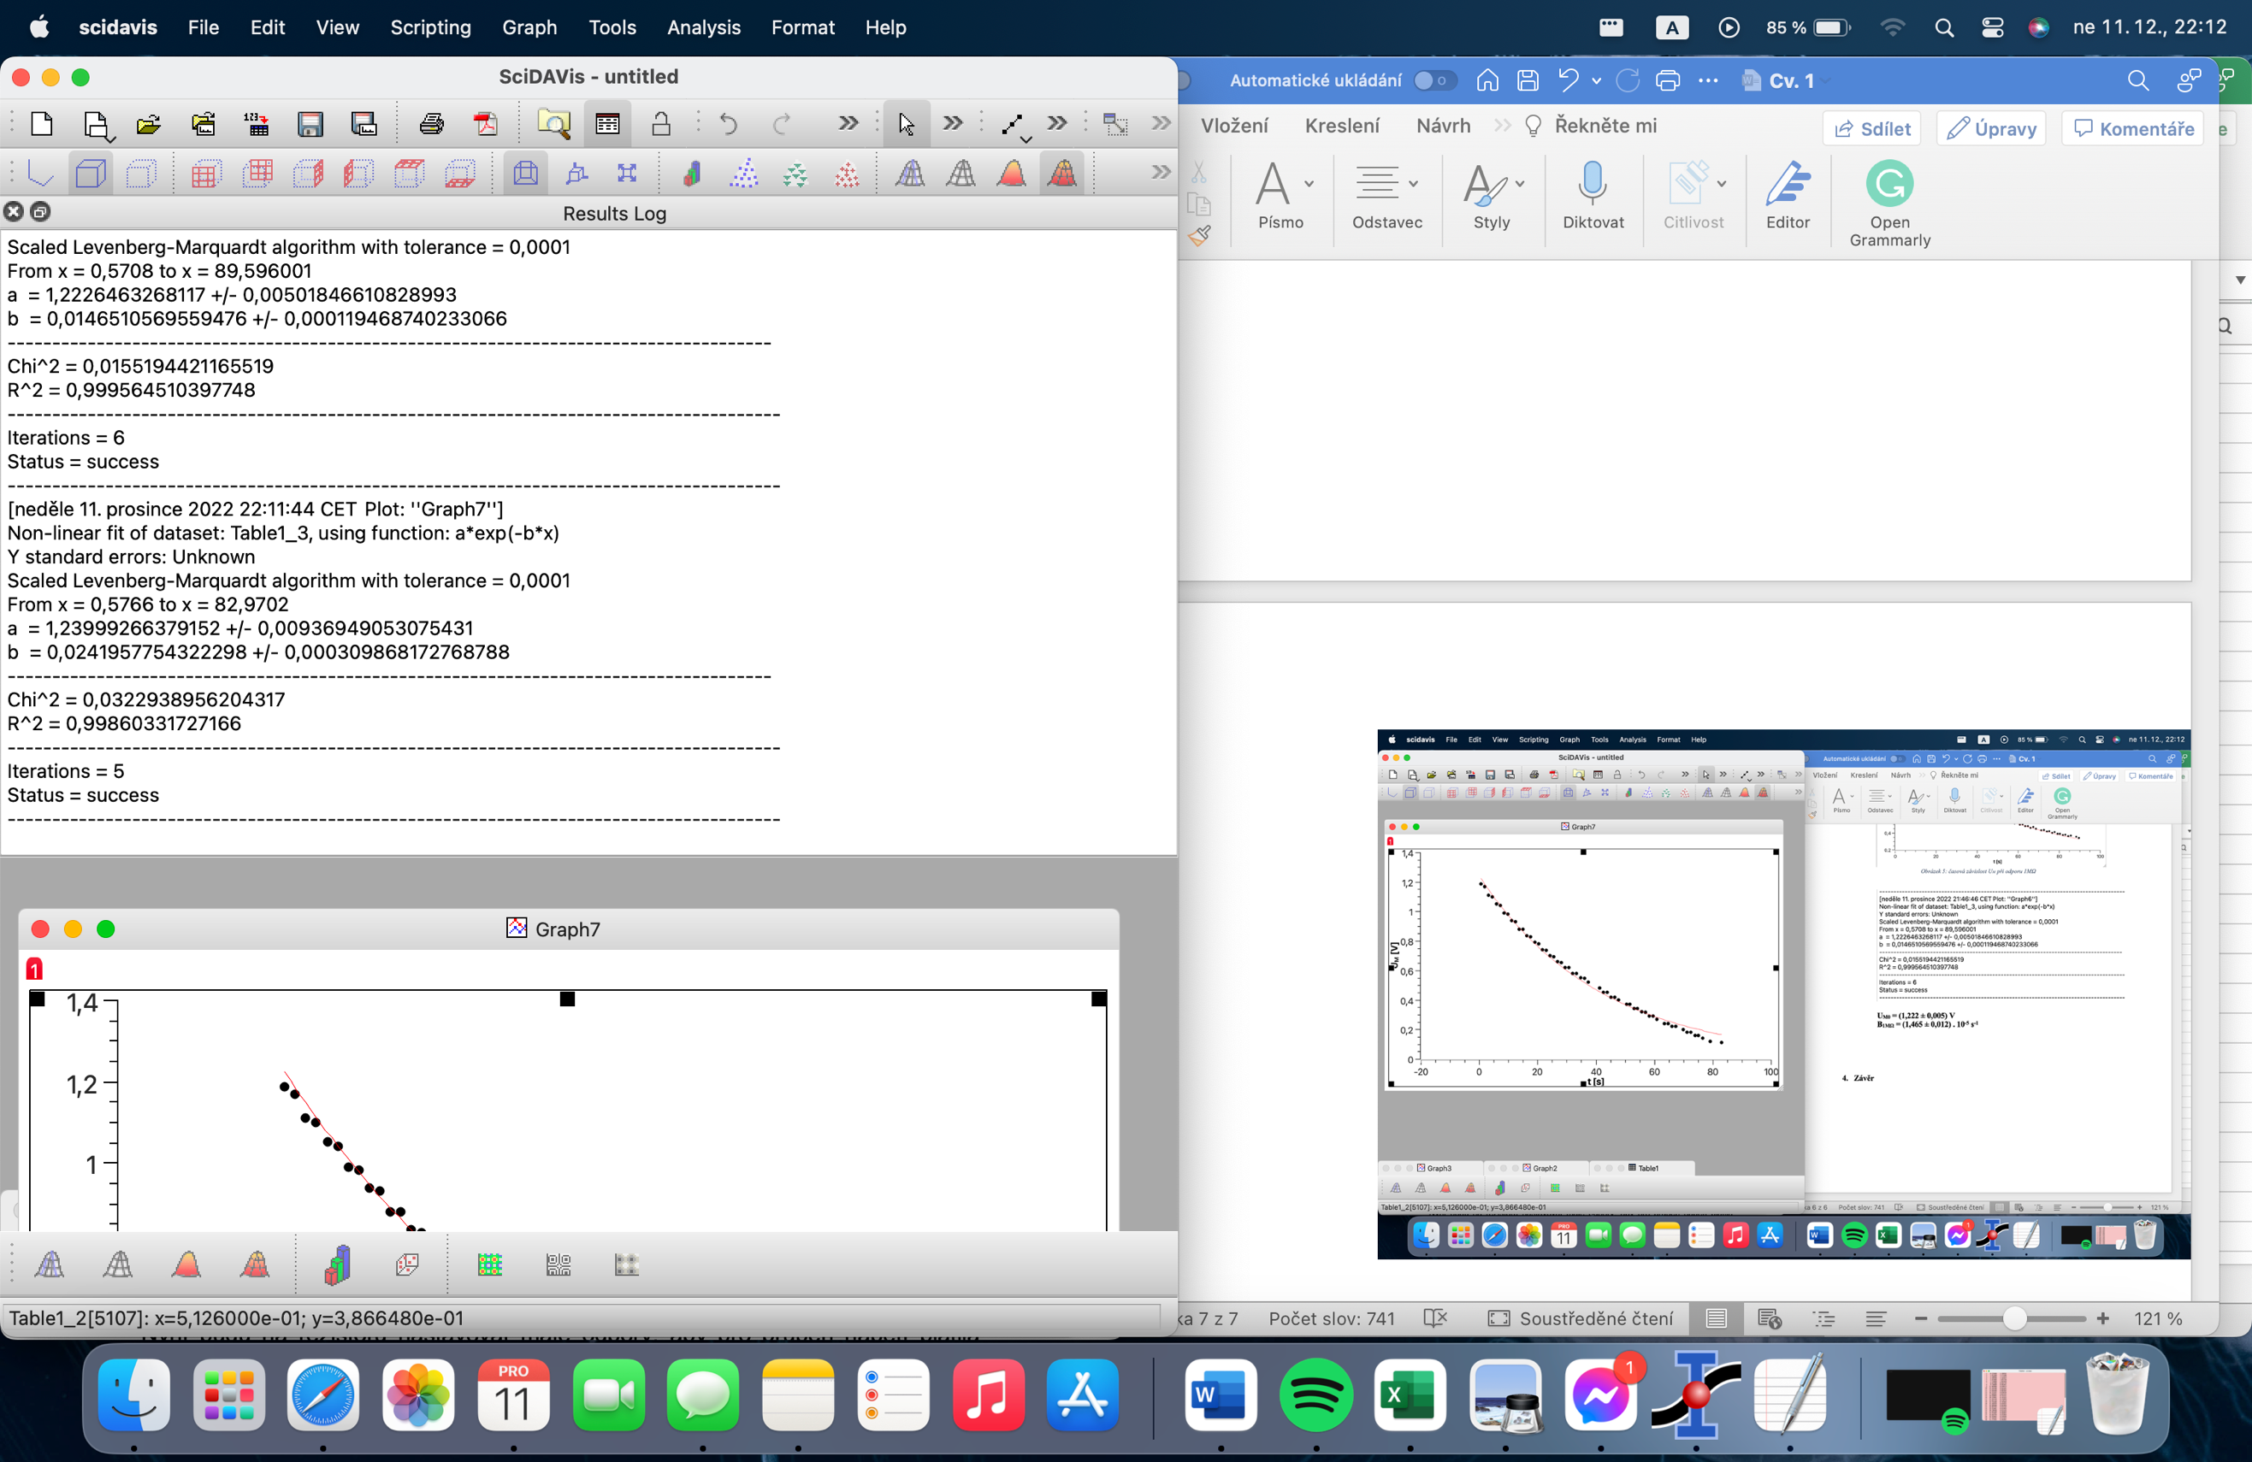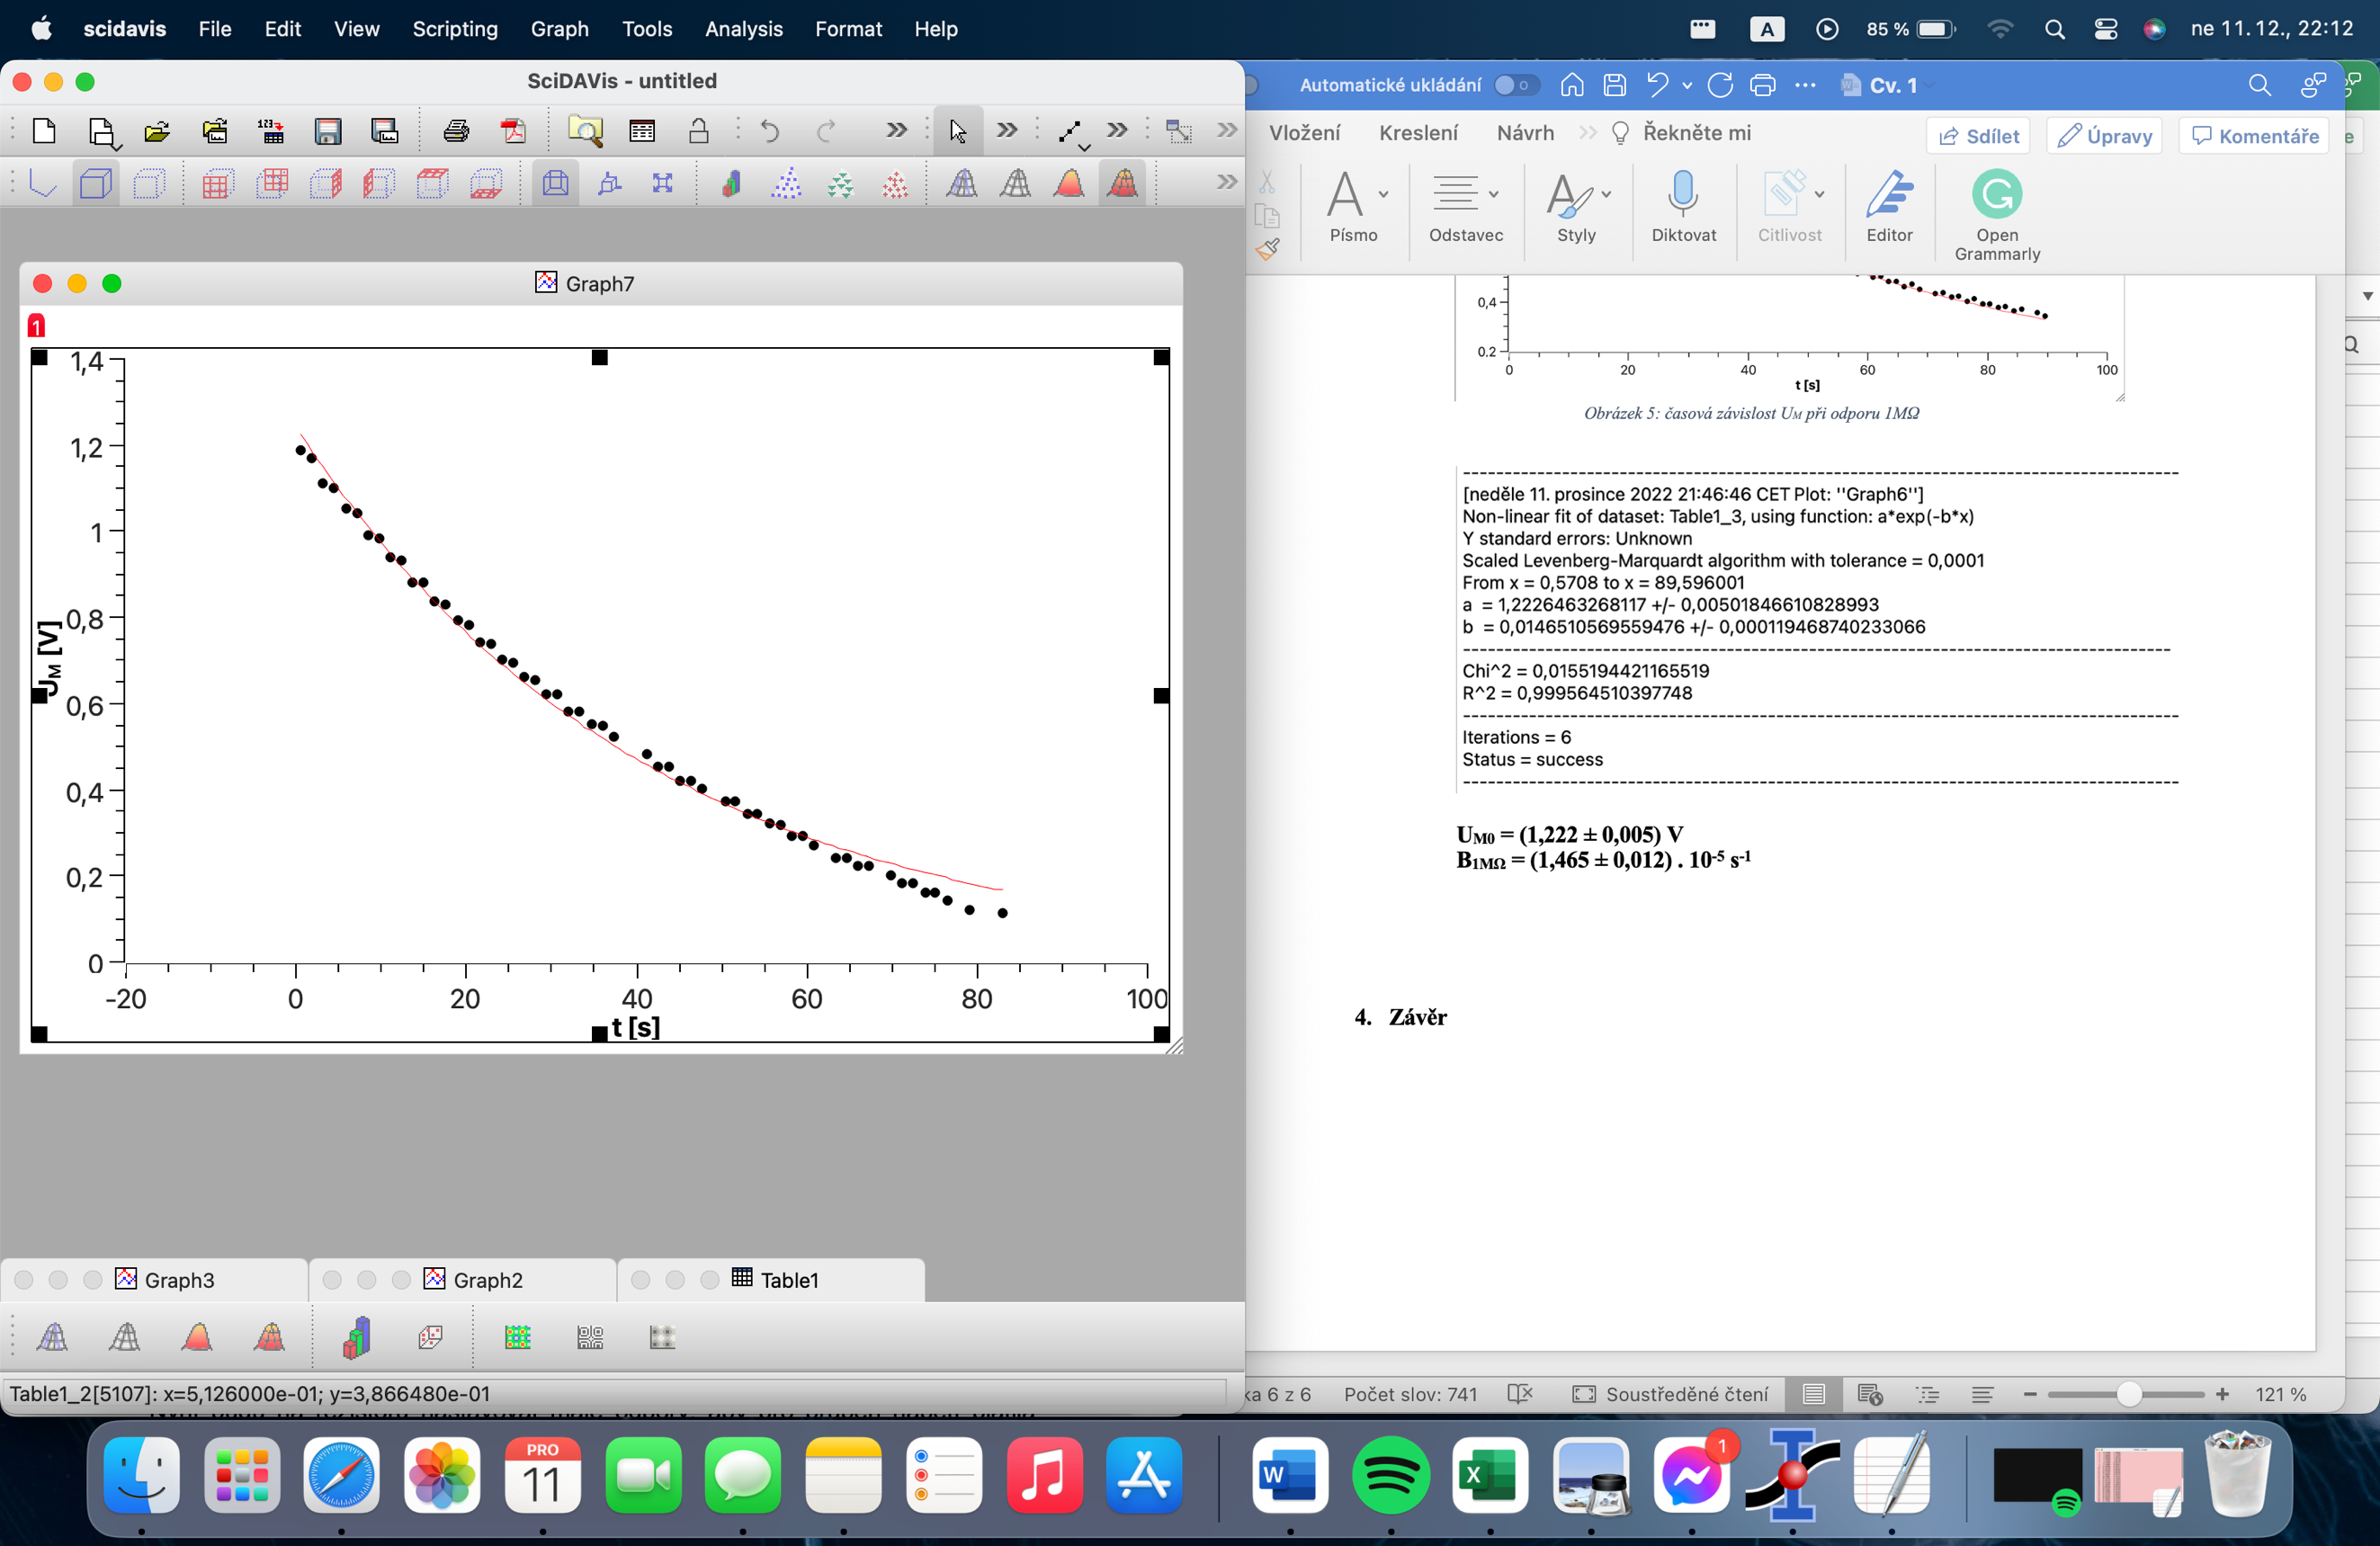

Obrázek 6: Časová závislost UM při odporu 1kΩ

**UM0 = (1,240 ± 0,009) V**

**β1kΩ = (2,420 ± 0,031) . 10-2 s-1**

Nyní budu na rezistoru nastavovat malé odpory, aby pro průběh napětí platila rovnice [6]. Výčtem 200 Ω, 150 Ω, 120 Ω, 100 Ω, 80 Ω, 60 Ω, 40 Ω a 20 Ω.

Některé napětí se nerovná indukovanému, proto bude potřeba udělat přepočet.

$$U_{ind}=\frac{R+R_{L}}{R} U_{M}$$

[ 12 ]

Kde *R* je odpor na rezistoru a *RL* je odpor cívky.

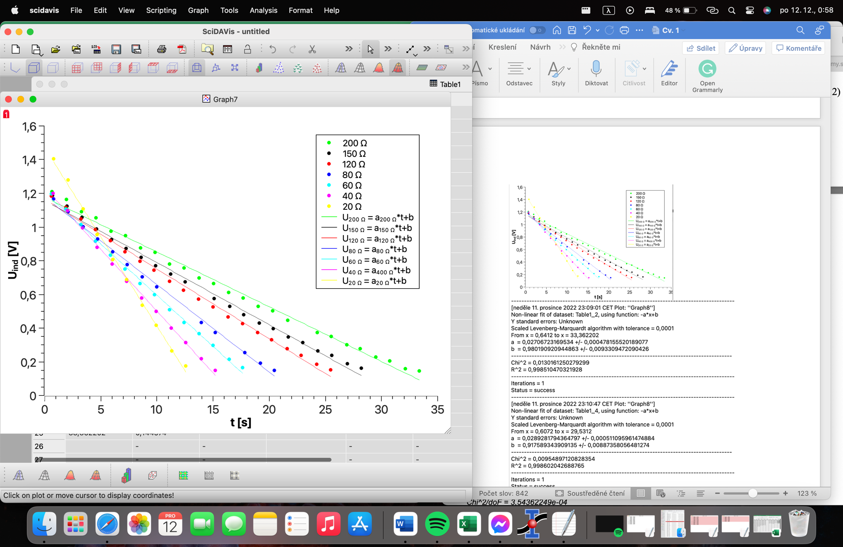

Obrázek 7: časová závislost Uind při různých odporech

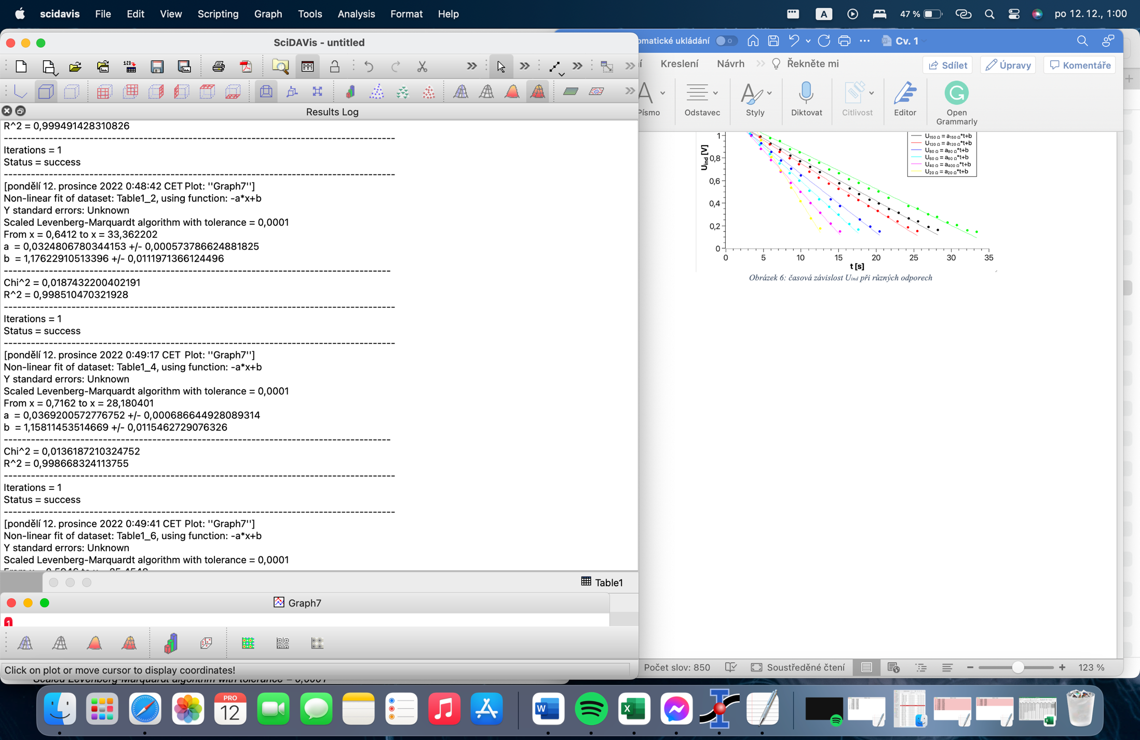

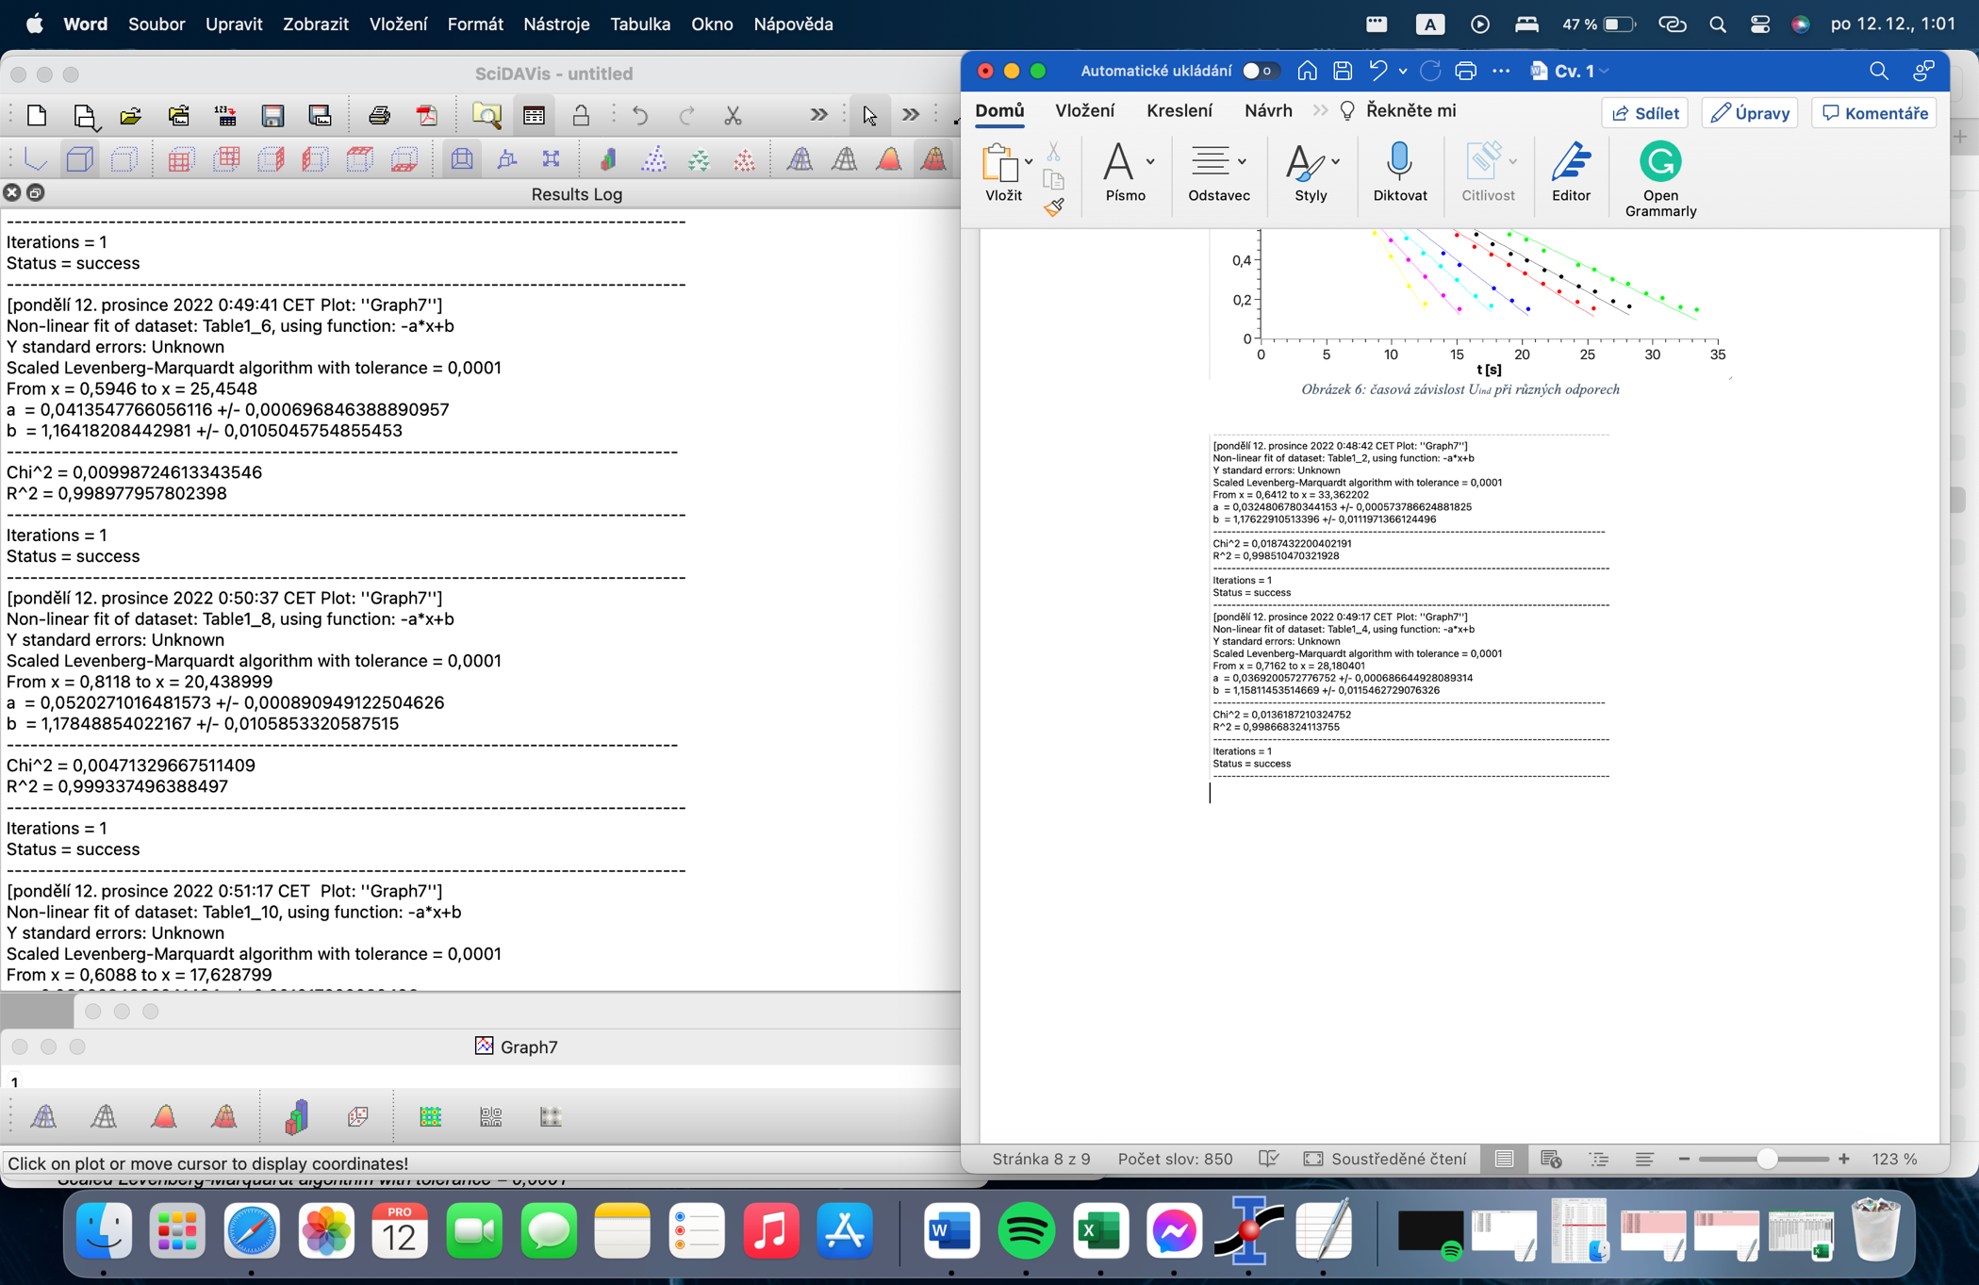

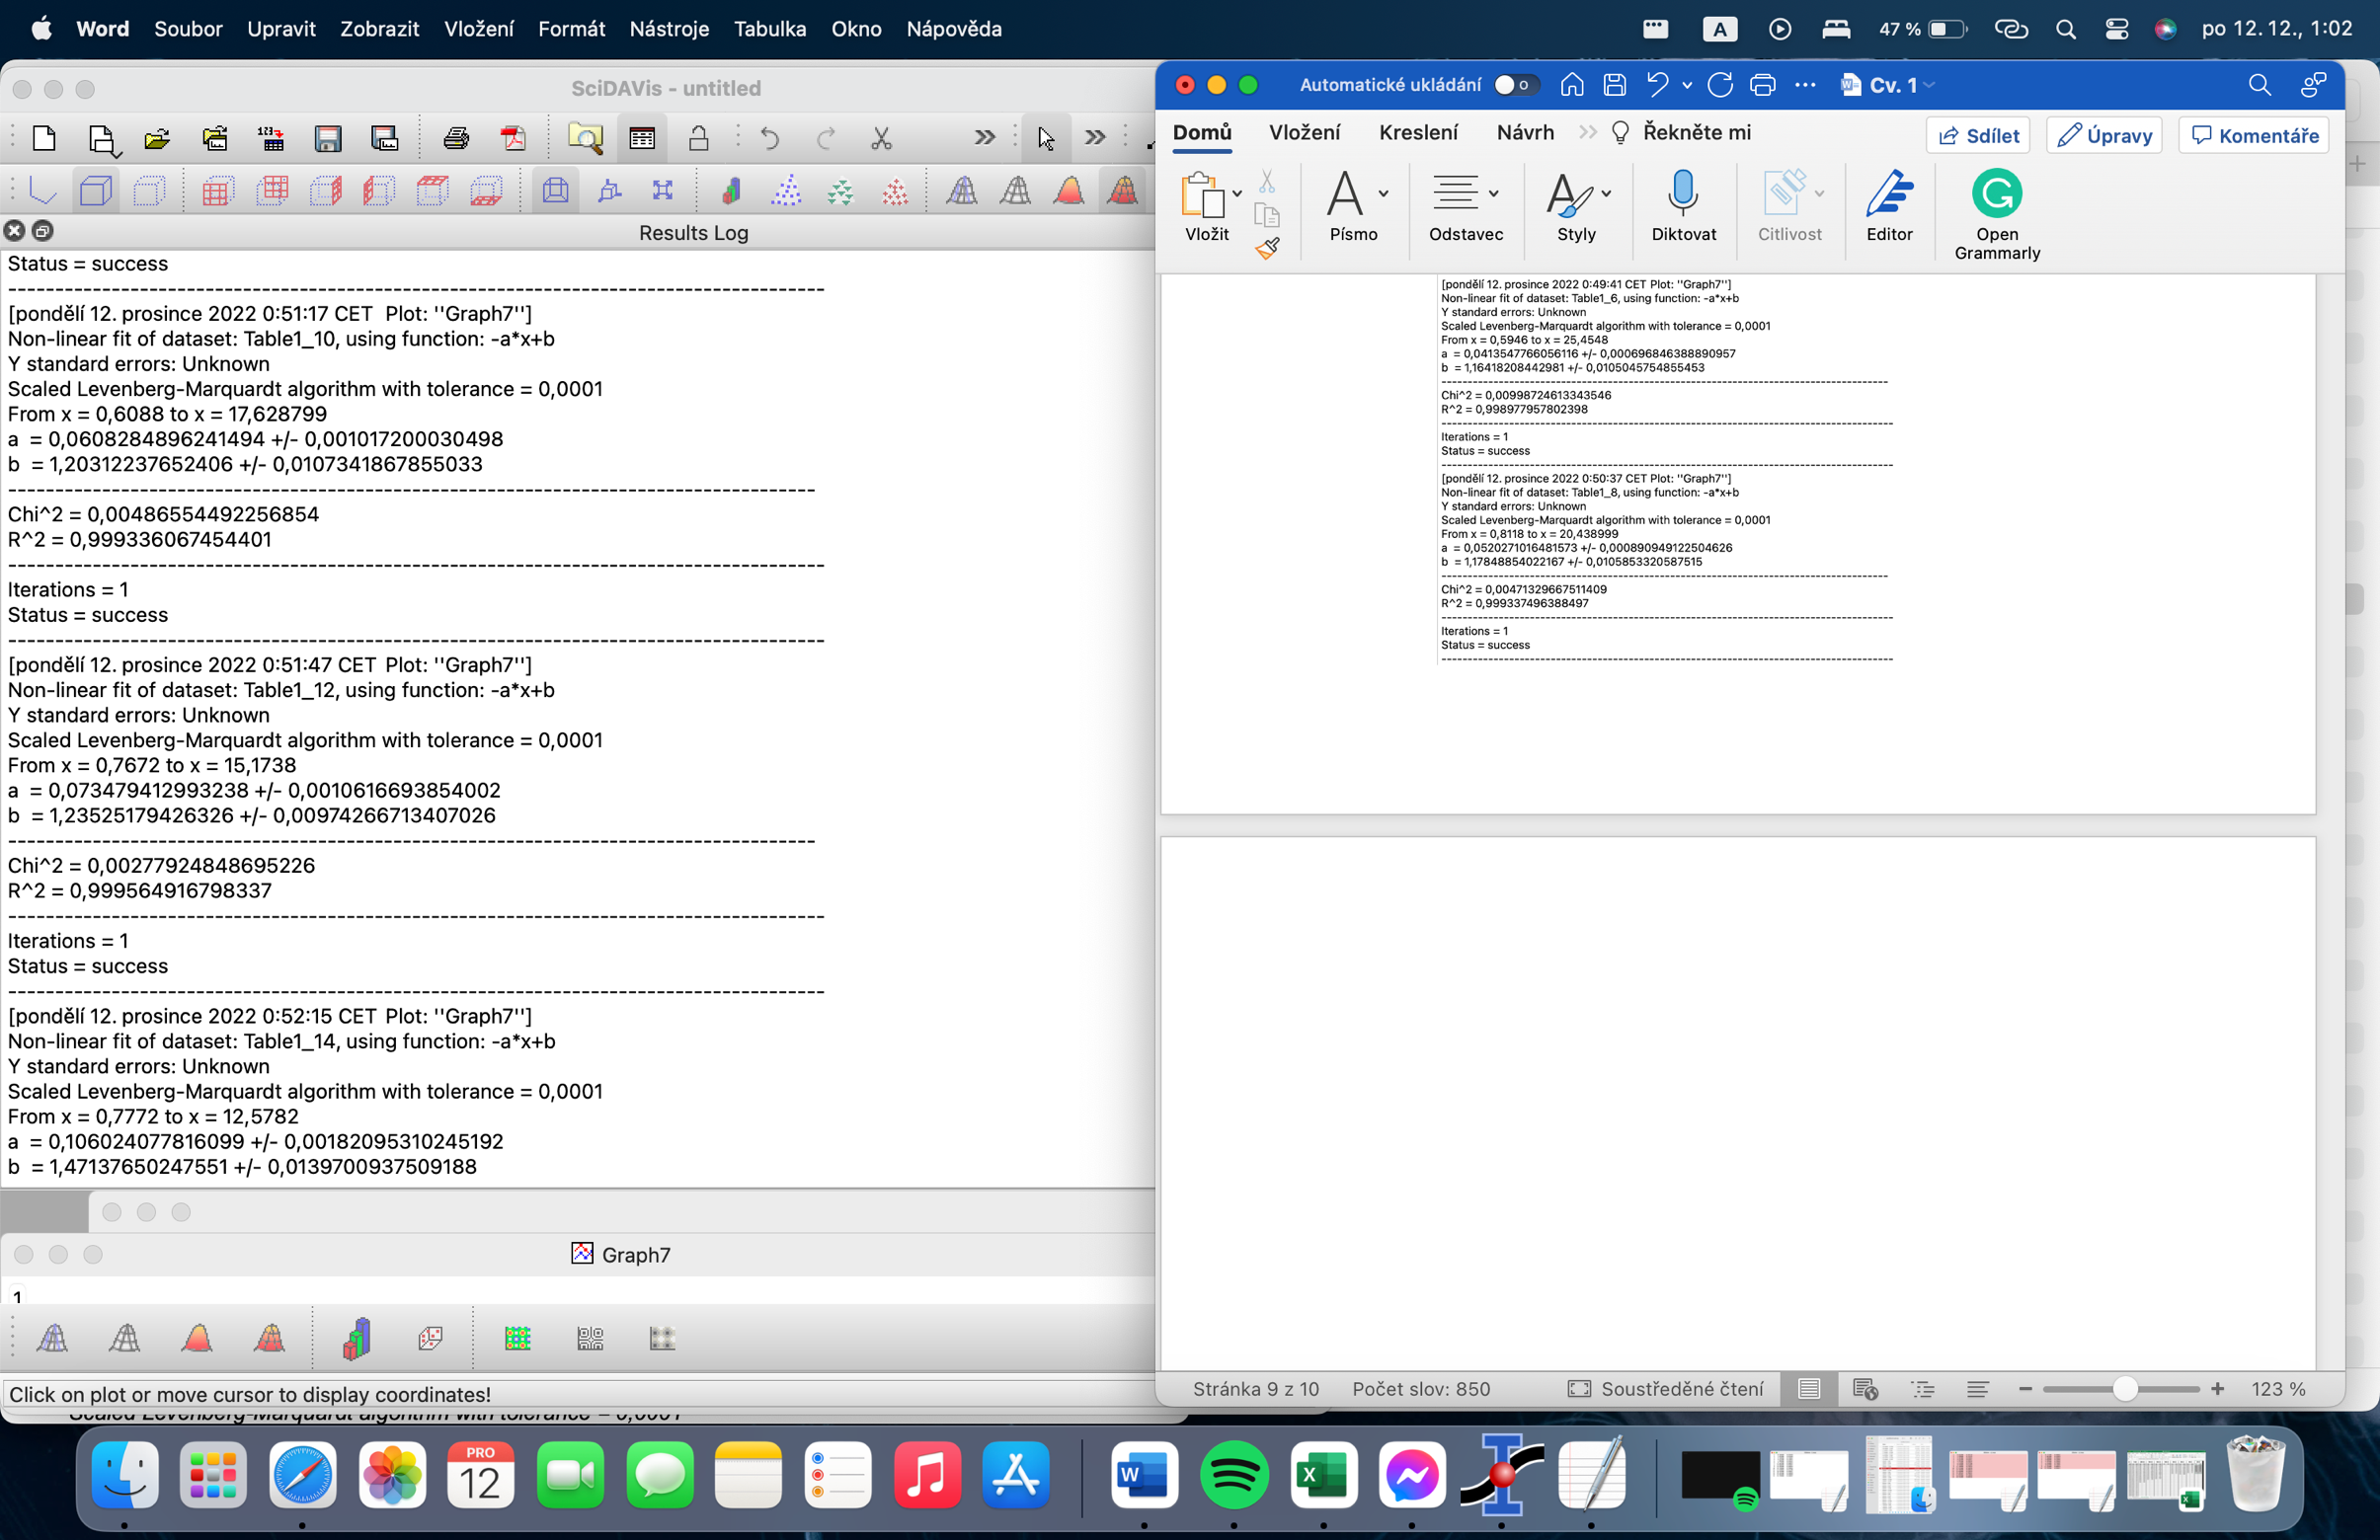

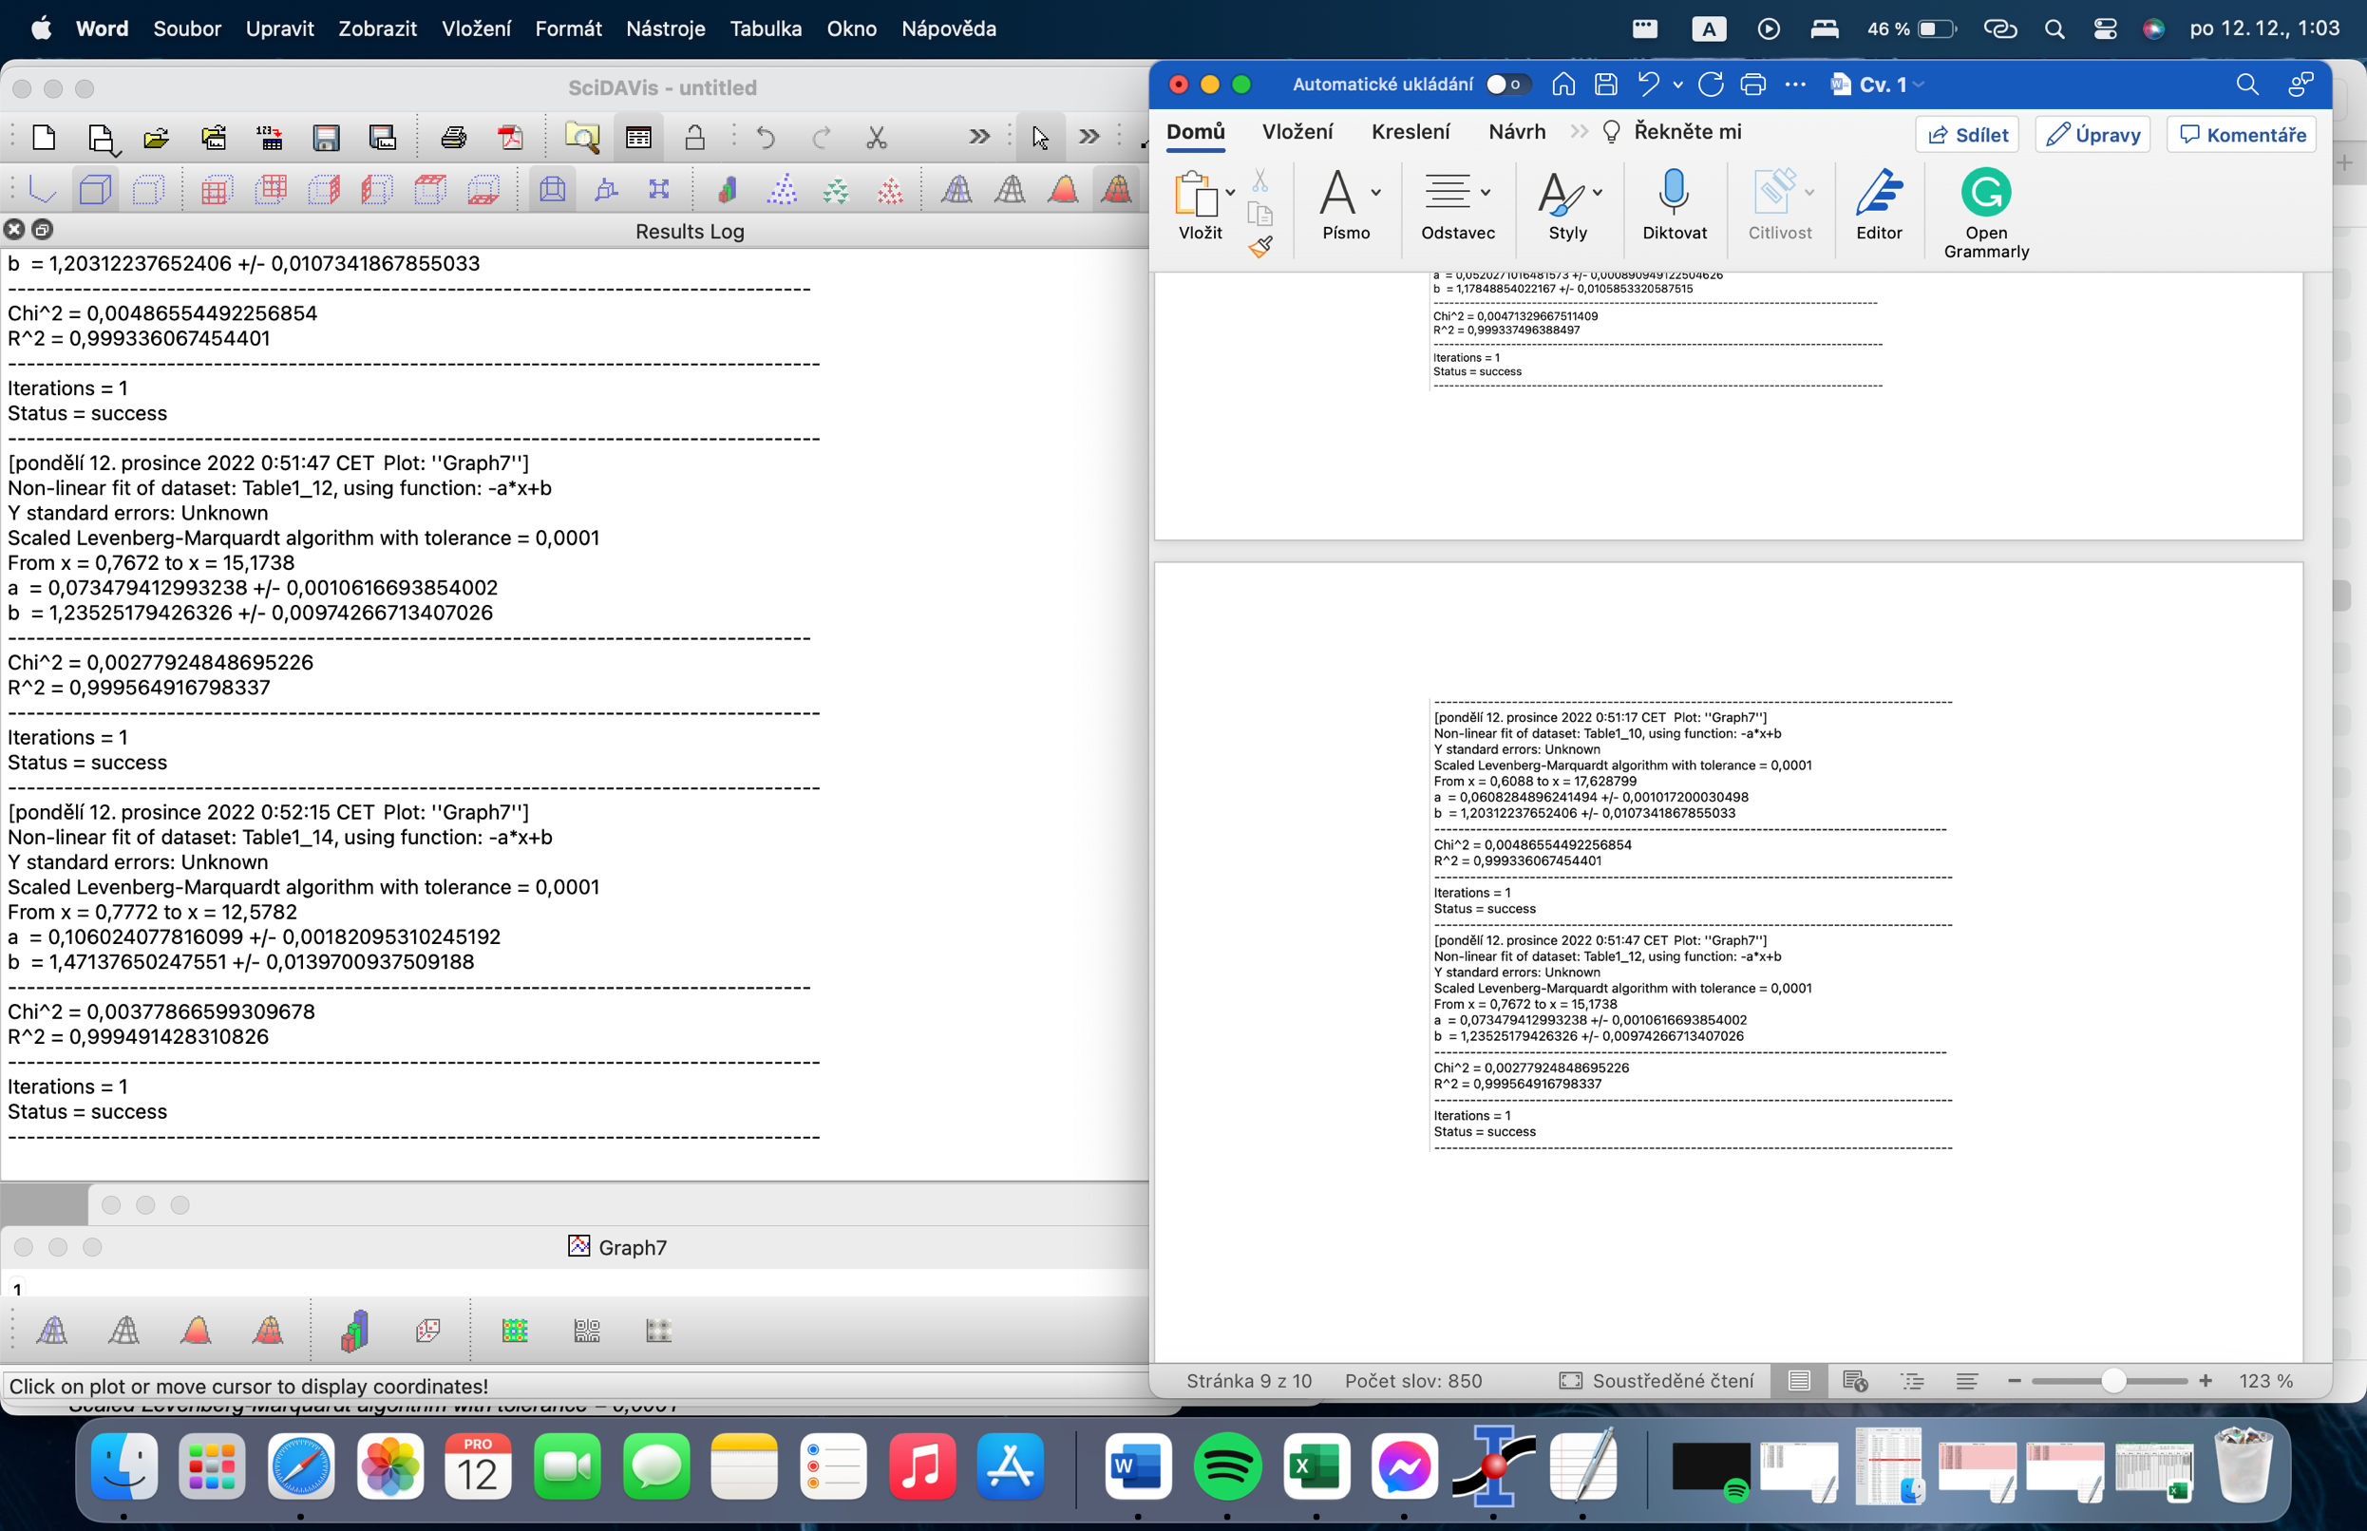

|  |  |  |  |  |  |  |
| --- | --- | --- | --- | --- | --- | --- |
| **α200Ω .10-3 [Vs-1]** | **α150Ω .10-3 [Vs-1]** | **α120Ω .10-3 [Vs-1]** | **α80Ω .10-3 [Vs-1]** | **α60Ω .10-3 [Vs-1]** | **α40Ω .10-3 [Vs-1]** | **α20Ω .10-3 [Vs-1]** |
| 32,5 | 36,9 | 41,4 | 52,0 | 60,8 | 73,5 | 106,0 |
| ± 0,6 | ± 0,7 | ± 0,7 | ± 0,9 | ± 1,0 | ± 1,0 | ± 1,8 |

Dále ověřím, zda závislost převrácené hodnoty α na odporu je lineární.

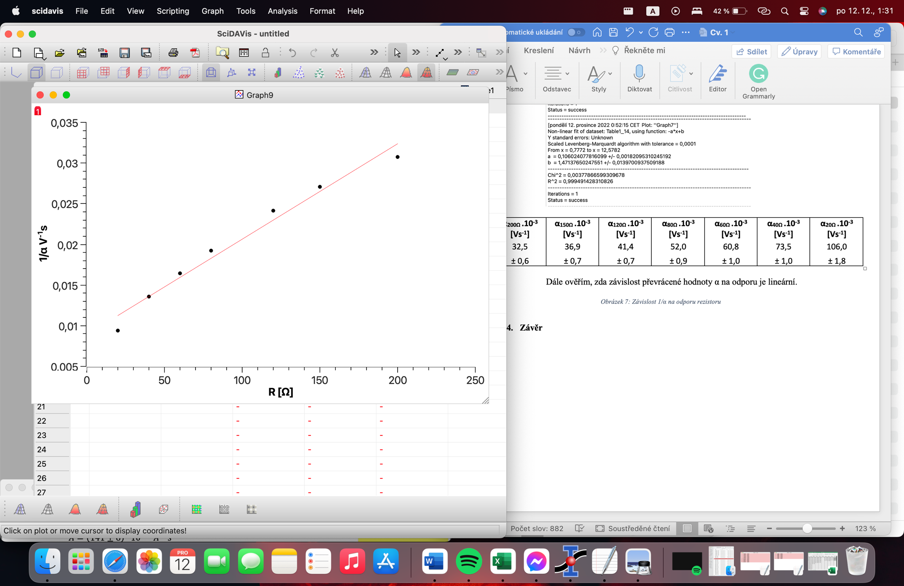

Obrázek 8: Závislost 1/α na odporu rezistoru

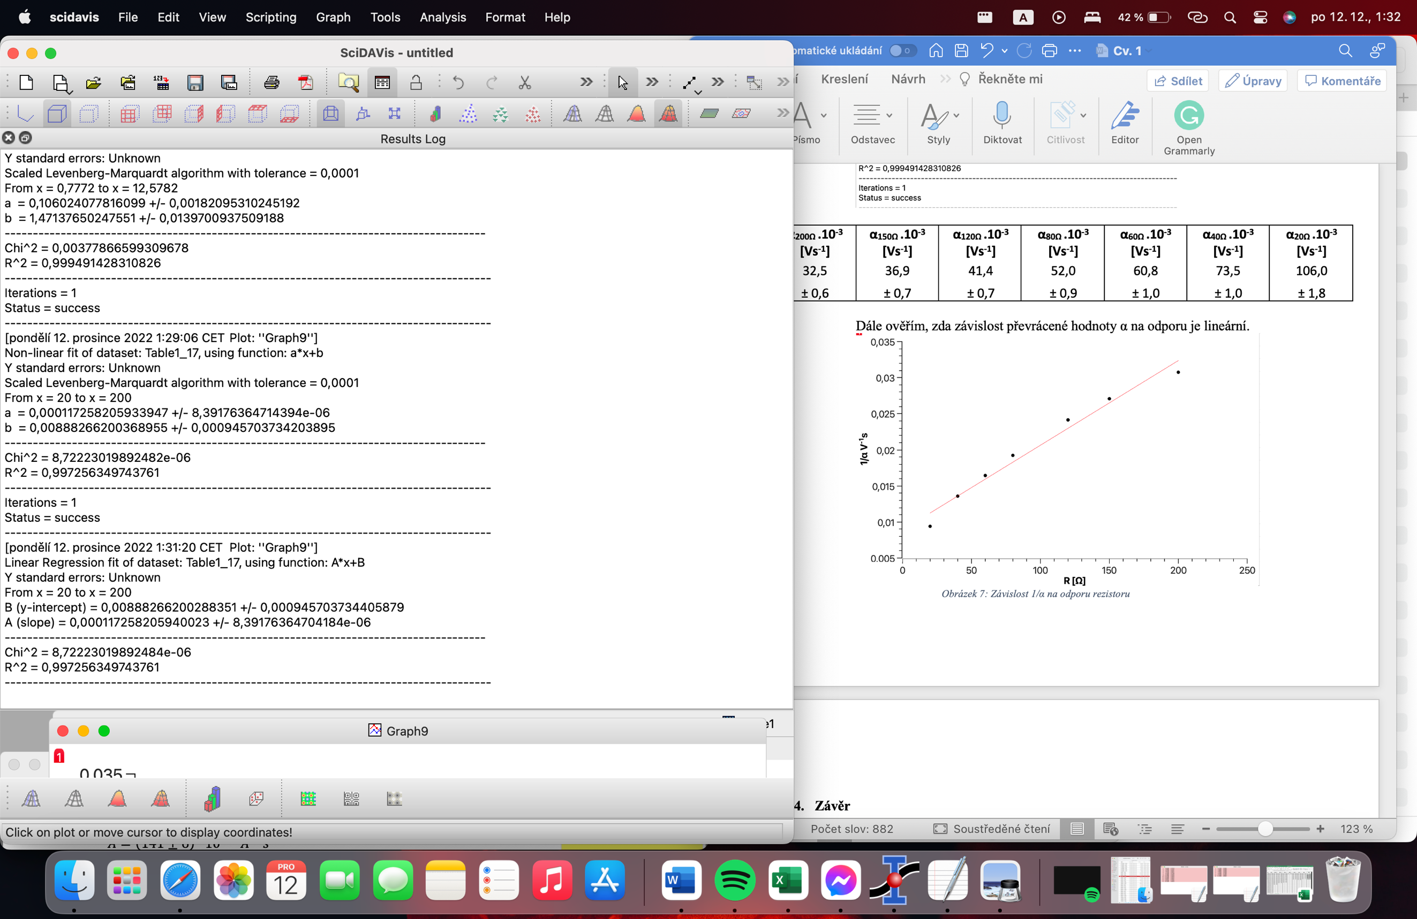

Graf této přímky by měl osu protnout v bodě blízké -RC = -40 Ω, ale místo toho nám protnul bod -75,8 Ω. Tyto hodnoty se tedy neshodují, ale z grafu vidím, že tato chyba může být způsobena špatnýma koeficientama α pro odpory 120Ω, 150 Ω a 200 Ω. Proto zkusím vykreslit stejný graf, ale bez těchto hodnot.

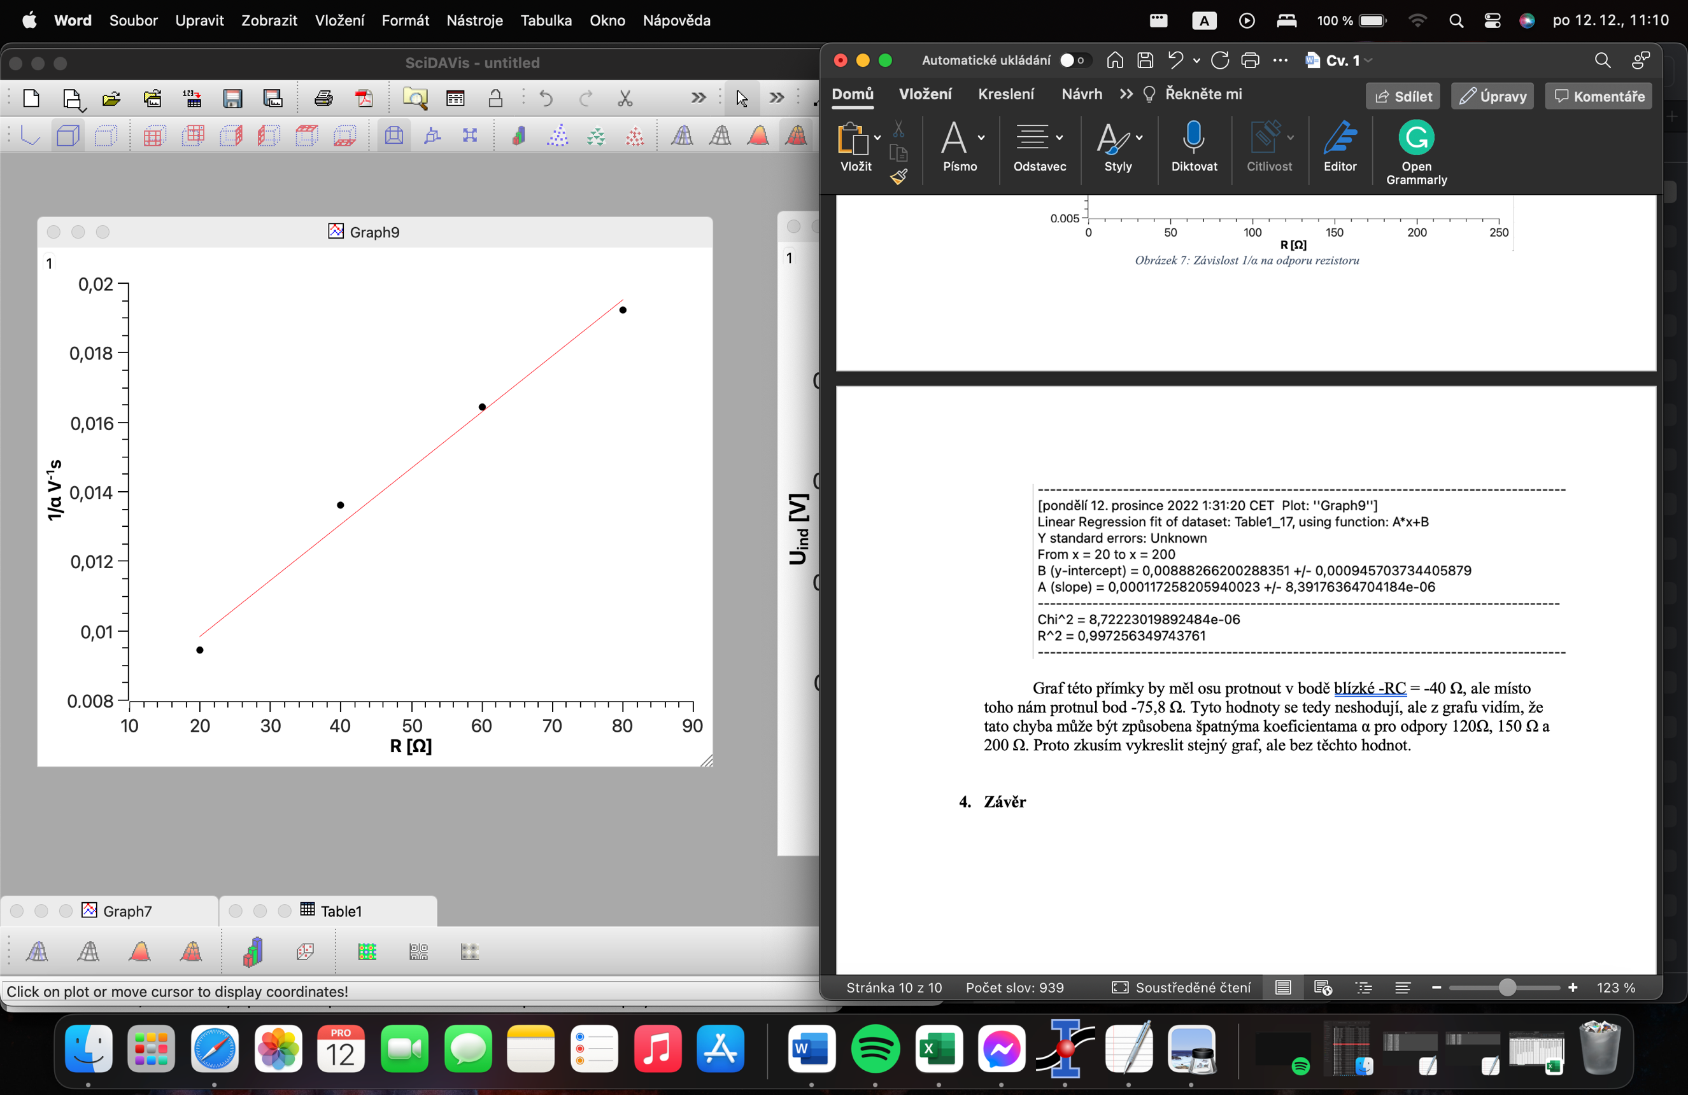

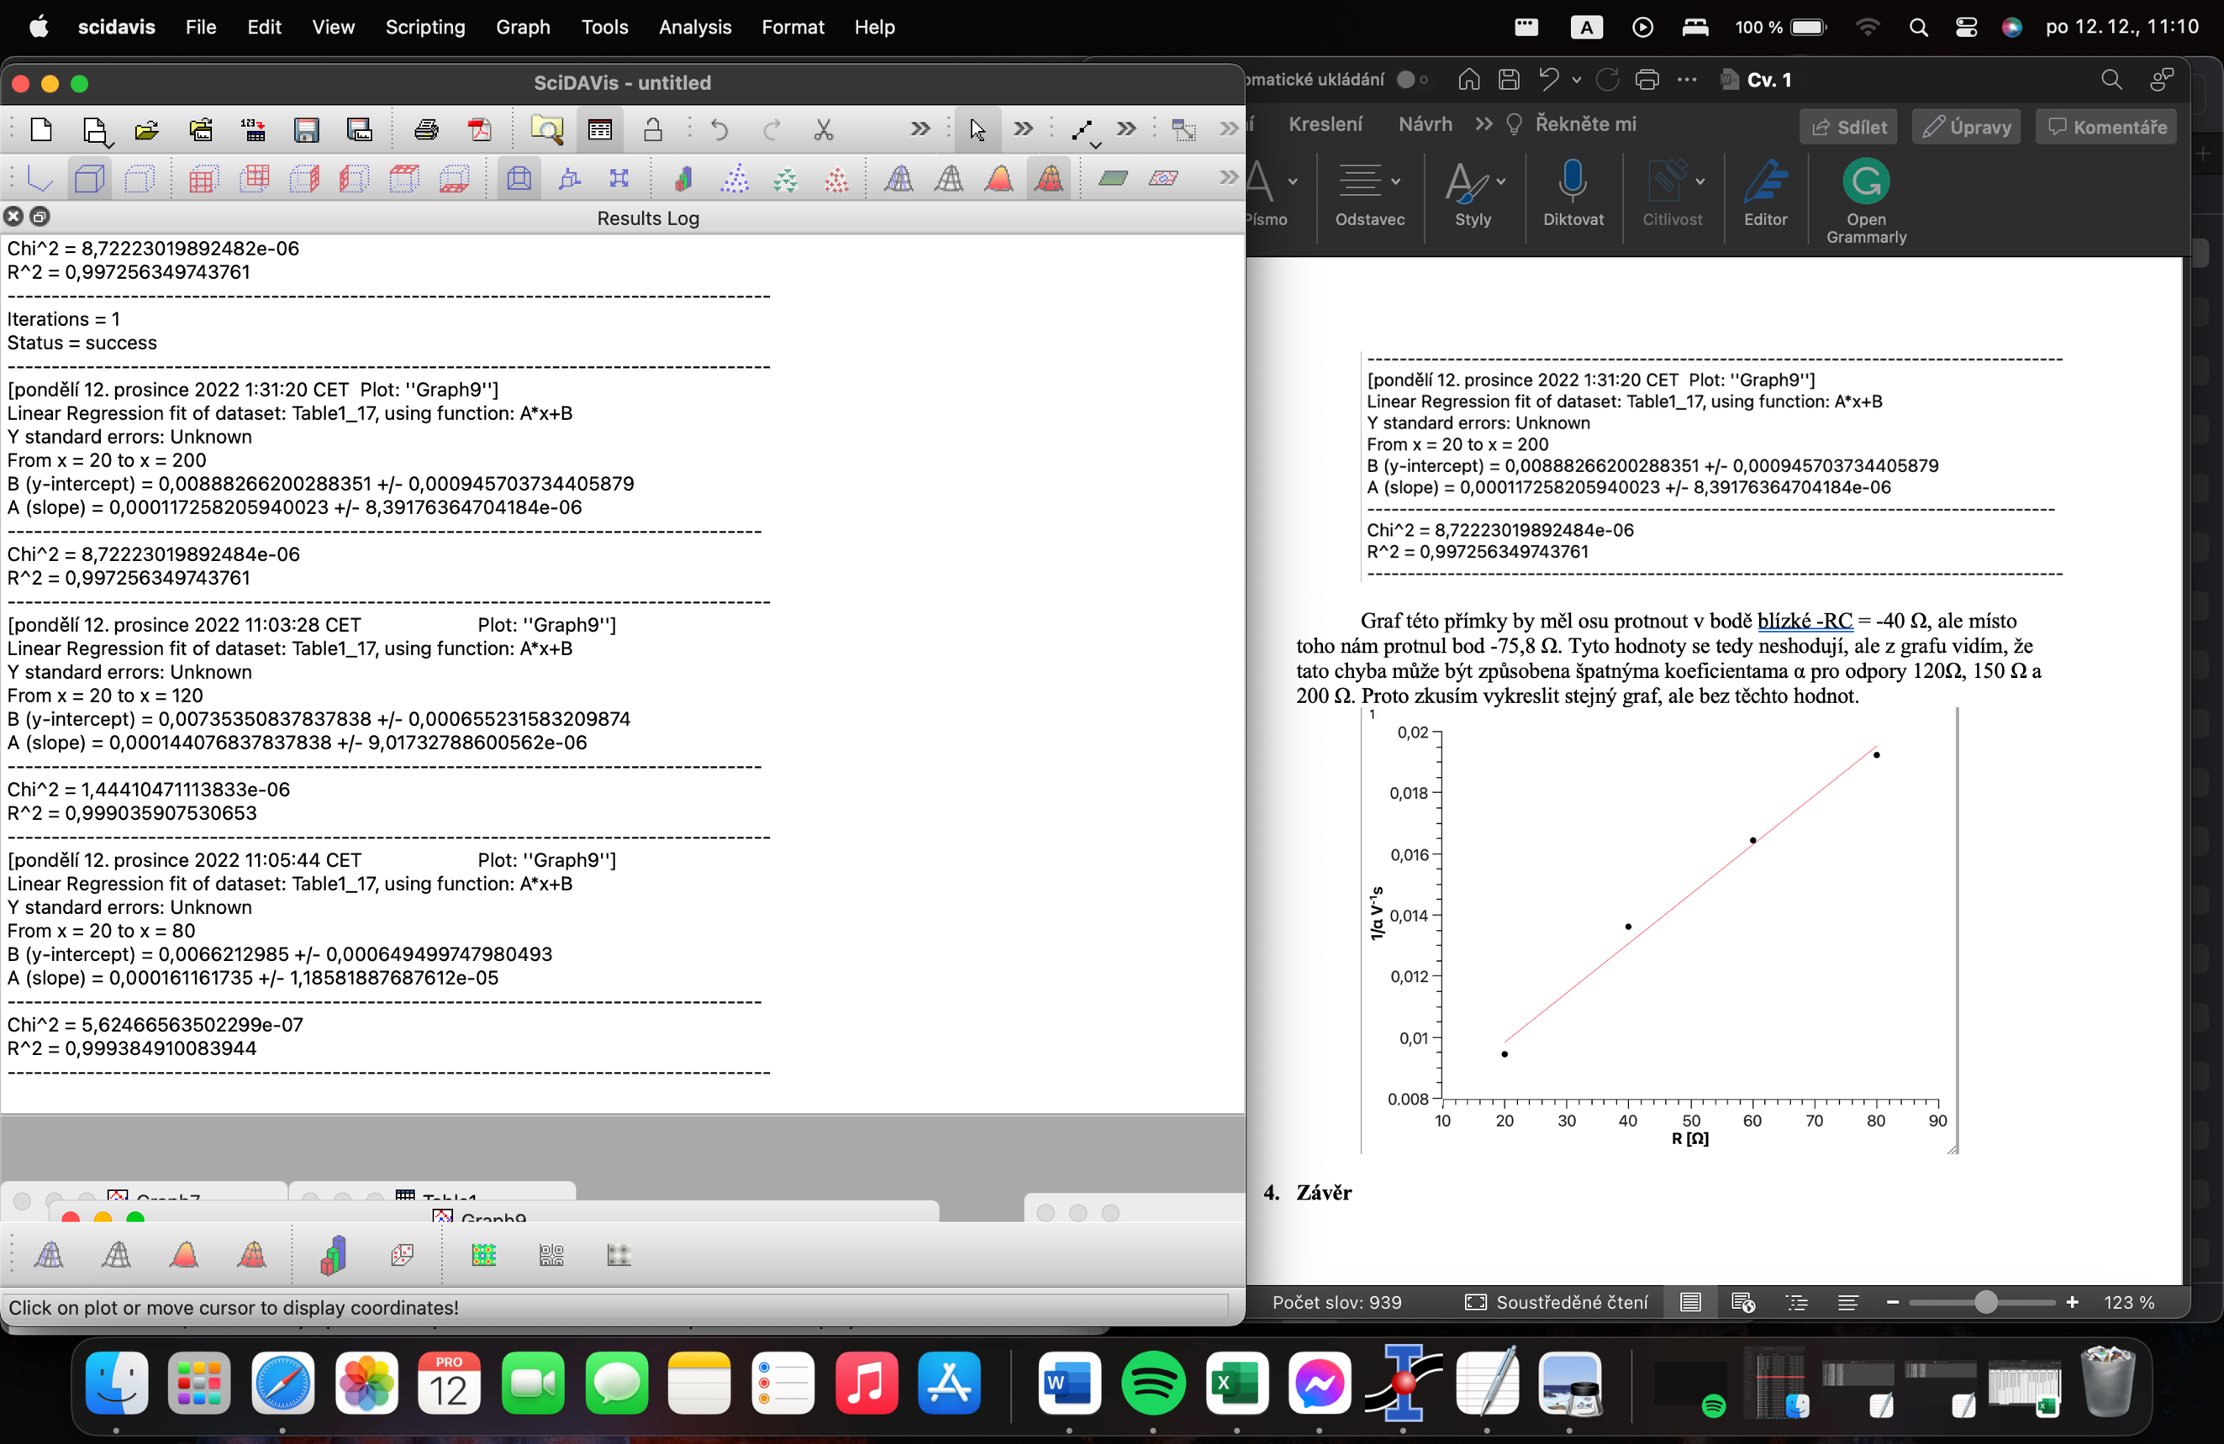

V tomto grafu přímka protne x v bodě -41,09 Ω. Z toho plyne, že naměřená data splňují podmínku.

1. **Závěr**

**Závislost indukovaných pulzů na výchylce, poloměr cívky a magnetický moment magnetu**

Nejdříve jsem ověřil, že závislost napěťových pulzů na výchylce je nepřímá úměra a závislost amplitudy napěťových pulzů je přímá úměra.

Dále jsem vypočítal poloměr cívky jako a = (20,0 ± 0,7) mm a magnetický dipólový moment m = 1,24(1) Am2.

**Tlumené indukované pulzy**

Nejdříve jsem určil koeficient mechanického tlumení při odporu *1MΩ* *β1MΩ = (1,465 ± 0,012). 10-5 s-1* a při odporu *1kΩ β1kΩ = (2,420 ± 0,031). 10-2 s-1*. Tyto odpory by měly být ale stejné, to že stejně nevyšly je způsobeno částečný elektromagnetickým tlumením. Za přesnější hodnotu budu považovat tlumící koeficient *β1MΩ*, protože s vyšším odporem se zmenšuje elektromagnetické tlumení, které lze poté zanedbat, bez výrazné změny *β.*

Dále jsem změřil koeficienty *α* elektromagnetického tlumení pro hodnoty odporů 200 Ω, 150 Ω, 120 Ω, 80 Ω, 60 Ω, 40 Ω a 20 Ω. Nakonec jsem ověřil, že závislost převrácených hodnot *α* na nastaveném odporu splňují lineární závislost.